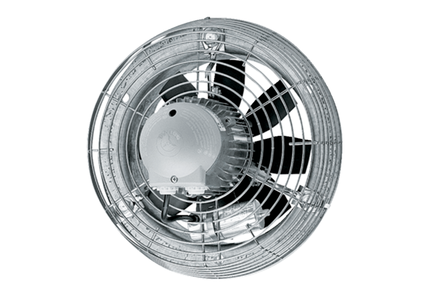Osiowy wentylator ścienny DZS 40/8 BOpakowanie jednostkowe: 1 sztukaAsortyment: C
Numer artykułu: 0094.0020Producent: MAICO

